RDE. IES Haría
UT1. Actividad 6

Supuesto de configuración de la red

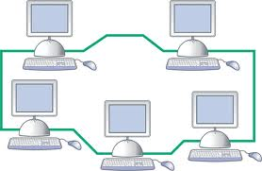

Configuración de la red
Como hemos visto, para que un equipo tenga acceso a Internet, el sistema operativo ha de tener configurados cuatro parámetros:
- La dirección IP del equipo.
- La máscara de subred del equipo
- La dirección IP de la puerta de enlace predeterminada.
- La dirección IP de uno o varios servidores de DNS
Describe brevemente para qué sirve cada parámetro:

Práctica
Dado el siguiente esquema de red:
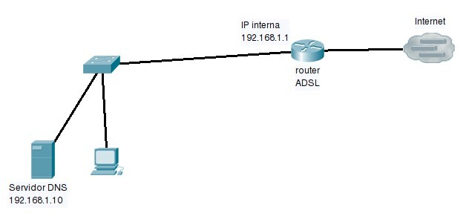
Si la máscara de red de los equipos de la red local es 255.255.255.0. Cuáles serían los parámetros de red del ordenador que se muestra en el esquema de forma que tenga acceso a Internet:

Si el equipo tienen configurado el sistema operativo Ubuntu/Linux. Inserta a continuación los comandos que tendría que ejecutar en un terminal para configurar manualmente los parámetros de red del equipo

